20…-20… EĞİTİM-ÖĞRETİM YILI
…………….. ORTAOKULU MATEMATİK DERSİ 5.SINIF 2.DÖNEM 2.YAZILI SINAV SORULARI
AD :  SOYAD :  NO :  SINIF : |  |  |  | DEĞERLENDİRME
 |  |  |  | SINAV SONUCU
SORULAR
1)Aşağıdaki boşlukları uygun ifadelerle doldurunuz. (10 puan)  Yüzde ile Kesir çizgisi ile Virgül ile  % 45  0,68  % 5  $\frac{8}{10}$  % 2 |  |  | 4) Aşağıda verilen uzunluk ölçülerini istenen birimlere dönüştürünüz.( 16 puan )  - 6 km =……………………………. m  - 0,8 km =……………………………. m  - 500 m =…………………………… km  - 3500 m =…………………………. km  - 2 m = …………………………. mm  - 750 mm =…………………………… cm  - 12500 cm=…………………………… m  - 2000 mm =…………………………..m
2) 0,002  0,02 Yandaki ondalık gösterimleri kü-  0,22 çükten büyüğe doğru sıralayınız.  0,2 ( 5 puan ) |  |  | 5) 250 sayısının % 20’ si kaçtır? (5 puan )
3)Aşağıdaki ondalık gösterimlerde toplama işlemlerini yapınız.(9 puan)  a) 2,85 + 20,5 =  b) 50 + 0,12 =  c) 65, 45 + 15,55 = |  |  | 6) Aşağıdaki ondalık gösterimlerde çıkarma işlemlerini yapınız. (9 puan )  - 45 - 12,85 =  - 28,78 - 5,26 =  - 14,9 - 0,48 =
7) 15,678 ondalık gösteriminde 8 rakamının bulunduğu basamağın adı ve basamak değeri aşağıdakilerden hangisidir? ( 5 puan)  A) Onda birler basamağı ve 0,8  B) Binde birler basamağı ve 0,008  C) Binde birler basamağı ve 0,8  D) Yüzde birler basamağı ve 0,08 |  |  | 10) 8, 5, 0, 2 rakamlarının tamamı birer kez kullanılarak yazılabilecek; tam kısmı tek basamaklı en büyük ondalık gösterim ile en küçük ondalık gösterimin toplamını bulunuz. (5 puan)
8) % 75 , % 65 , 0,58 , $\frac{7}{10}$ sayılarını küçükten büyüğe doğru sıralayınız. (10 puan ) |  | 11) (10 puan)  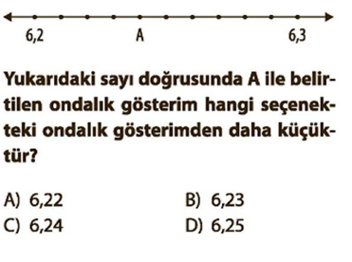
9) Bir mağazada tüm ürünlere % 30 indirim yapılmaktadır. Buna göre 200 TL ‘lik bir ceket alan Mehmet cekete kaç para öder ? (10 puan ) |  | 12) (6 puan )  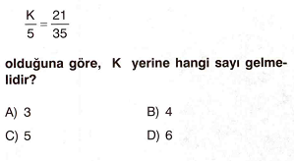
“ Mutluluk toplanır, mutluluk çıkarılır, mutluluk her yerde, mutluluk matematikte…”
M.Y
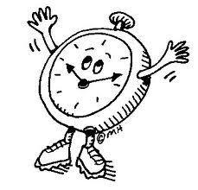 Süre 40 Dakika!

“Başarılar!.. ”
Matematik Öğretmeni

